OŠ Janka Leskovara
Dragutina Kunovića 8
49218 Pregrada

Zapisnik 1. sjednice Vijeća učenika

Sjednica se održala 18. listopada 2023. godine od 12.15 do 13h u školskoj knjižnici OŠ Janka Leskovara u Pregradi.
Prisutni članovi: Chiara Kramarić, Mia Glas, Florijan Petrak, Karla Cobović, Laura Ivanjko, Sara Novaković, Nina Živičnjak, Ivan Rožić, Lana Vuk, Lara Klanšek, Ema Debeljak, Toni Bešlić (zamjena za N. Ružić), Karla Večerić, Elena Drenški, Valentin Hrestak, Gita Šantek, Luka Kompesak, Larisa Jazbec, Katarina Lazar, Petar Karažija, David Korbar, Juraj Kračun, Matija Dravinec, Karlo Lončar, Antonela Cesarec
Predsjedavateljica: Tamara Škrinjar, stručna suradnica pedagoginja

Dnevni red:
1. Upoznavanje i izbor vodstva
2. Predstavljanje plana rada za školsku godinu 2023/2024
3. Dogovor za aktivnosti u listopadu 2023.

1. U uvodnom dijelu sjednice, pedagoginja škole Tamara Škrinjar je pozdravila učenike, kratko im se predstavila te im objasnila ulogu rada Vijeća učenika.
Prema Statutu škole, u školi se osniva Vijeće učenika koje čine predstavnici učenika svakog razrednog odjela, a biraju se na satu razrednika. Predstavnik Vijeća učenika sudjeluje u radu tijela škole kada se odlučuje o pravima i obvezama učenika, bez prava odlučivanja. Vijeće učenika promiče interese učenika i predlaže mjere za poboljšanje prava i interesa učenika, raspravlja o rezultatima odgojno-obrazovnog rada i daje prijedloge za njegovo unapređenje, raspravlja o drugim važnim pitanjima vezanima uz prava, obveze i interese učenika.
Nakon uvodne riječi pedagoginje, svaki od prisutnih učenika se kratko predstavio kako bi se međusobno upoznali. Pedagoginja je pritom izradila i popis članova Vijeća učenika po razredima i školama (centralna i područne). Na sjednici je bilo prisutno 25 učenika koje su njihovi vršnjaci izabrali jer smatraju da će najbolje zastupati njihova mišljenja i prosljeđivati prijedloge za poboljšanje odgojno-obrazovnog rada škole.

Na sjednici je javnim glasanjem izabrano i vodstvo Vijeća, predsjednik i zamjenik. Za funkciju predsjednika kandidirali su se učenici Karla Cobović, Sara Novaković, Valentin Hrestak, Gita Šantek te Antonela Cesarec. Najveći broj glasova (8) dobila je Gita Šantek, čime je izglasana za predsjednicu Vijeća učenika. Drugi najveći broj glasova (6) dobio je Valentin Hrestak, zbog čega je jednoglasno izabran za zamjenika predsjednice Vijeća učenika.

2. Pedagoginja je učenicima predstavila plan rada za školsku godinu 2023./2024. Učenici su jednoglasno usvojili plan rada, a dodali su i nekoliko svojih prijedloga za aktivnosti poput Uskršnje radionice bojanja pisanica, a iskazali su i želju za što više aktivnosti u prirodi i na zraku. Pedagoginja je njihove prijedloge zapisala i nastojat će ih uvrstiti u plan rada.
3. Vijeće je dogovorilo kako će tijekom listopada i studenog provesti dvije akcije – uređenje i čišćenje školskih dvorišta te humanitarnu akciju prikupljanja slikovnica i dječjih knjiga za Klaićevu bolnicu i dječje domove pod nazivom „Mali humanitarci“.
Dogovoreno je i kako će u četvrtak 19.10.2023. tijekom 5. i 7. sata nekoliko zainteresiranih učenika zajedno s pedagoginjom izraditi upute za humanitarnu akciju i pripremiti kutiju za prikupljanje slikovnica i knjiga koja će biti postavljena u auli centralne škole. S predstavnicima područnih škola dogovoreno je kako će oni svoje prikupljene slikovnice i knjige predati svojim učiteljicama.
Akcija uređivanja i čišćenja dvorišta škole održat će se u utorak 24.10.2023. tijekom 6. i 7. sata (od 12.15 do 13.50h) u centralnoj školi, a u područnim školama tokom istog tjedna (23.- 27.10.2023.) u naknadno dogovorenim terminima s njihovim učiteljima/učiteljicama. Učenici će o svemu biti pravovremeno obaviješteni putem oglasnih ploča i svojih učitelja/ca.

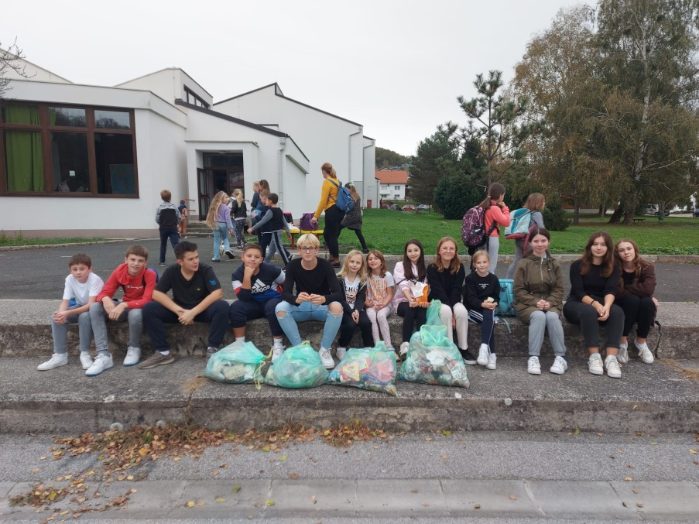
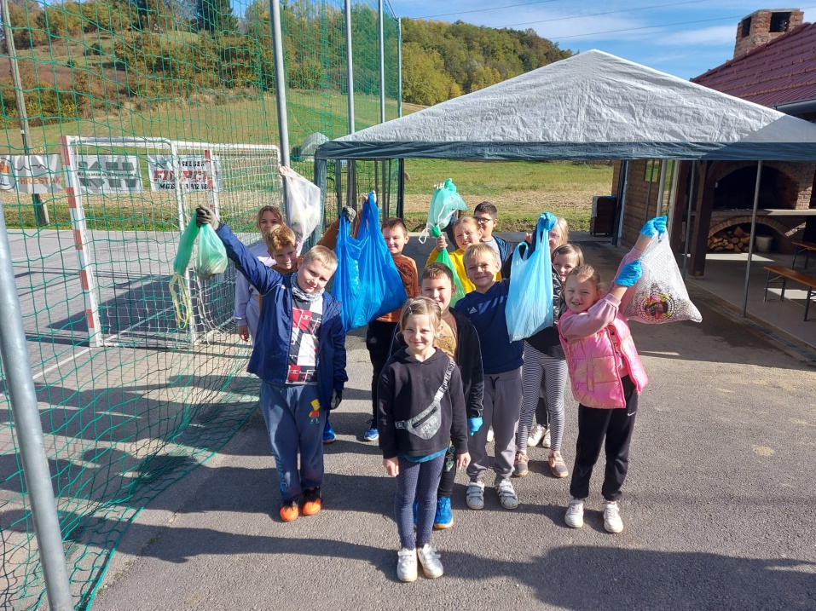
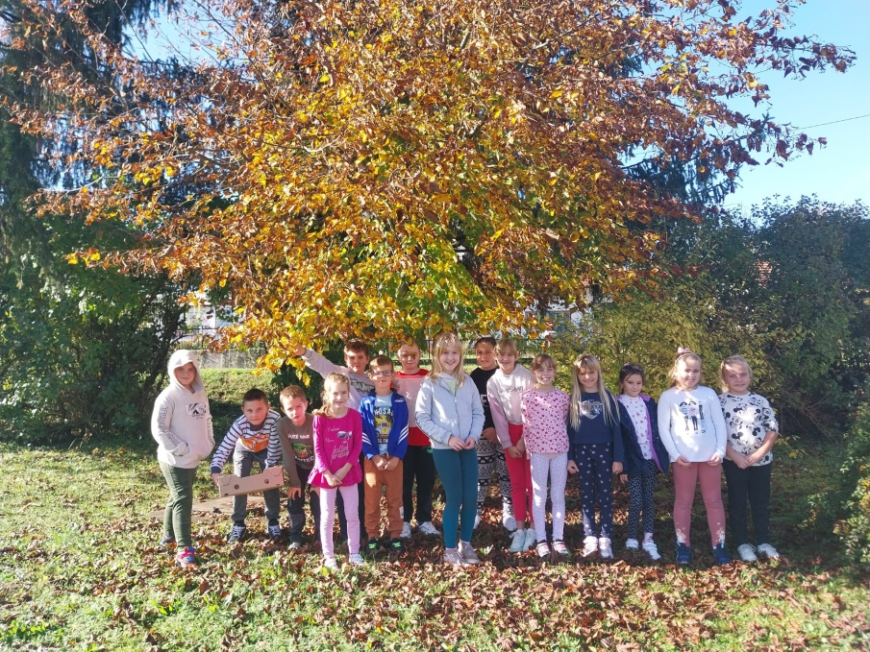
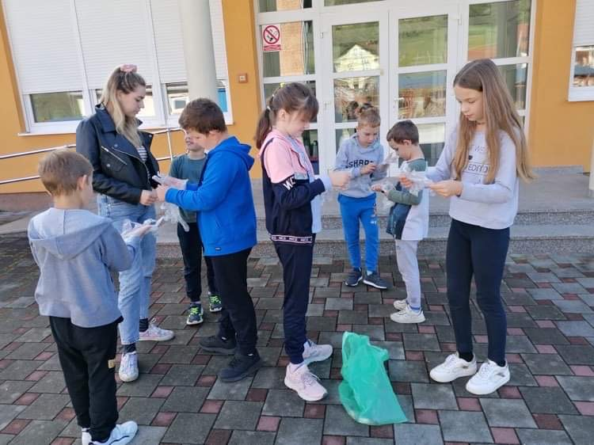

HUMANITARNA AKCIJA
Mali humanitarci
Imaš slikovnicu ili dječju knjigu koja ti više ne treba?

Doniraj je vršnjacima u dječjim bolnicama i domovima te ih
razveseli za nadolazeće blagdane!

Slikovnice i knjige predaj učitelju/ici!
AKCIJA TRAJE DO 24.11.2023.

HVALA
Vijeće učenika

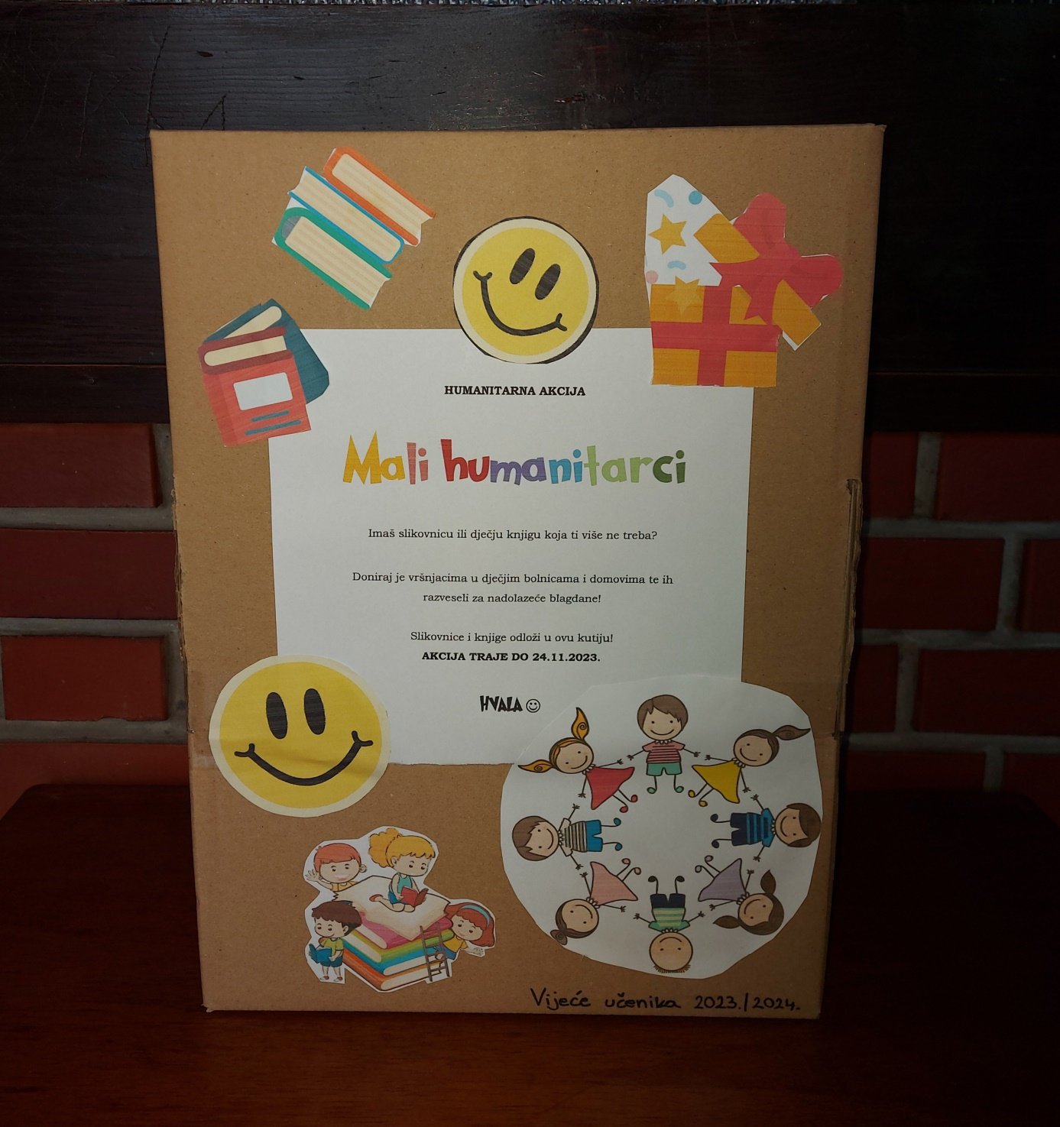

U Pregradi, 18. listopada 2023.

______________________
Tamara Škrinjar, pedagoginja

